Collecte Project 10:27

D.V. zondag 16 november 2025

**Kerkbladbericht**

D.V. zondag 16 november | Collecte voor diaconaat in Nederland

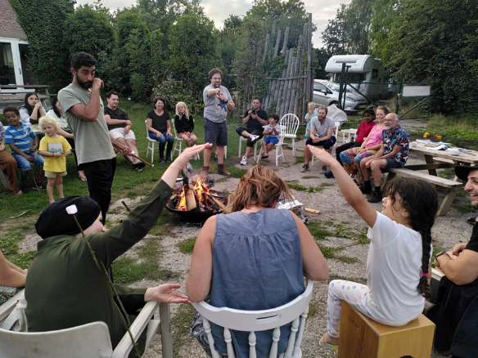

**Ondersteboven in Nieuwegein**

*(in samenwerking met de IZB)*

**Op D.V. zondag 16 november wordt in onze gemeente een collecte voor Project 10:27 gehouden. De opbrengst is bestemd voor het project ‘Ondersteboven in Nieuwegein’, een *initiatief in samenwerking met de IZB, in Nieuwegein-Zuid, gericht op kwetsbare wijken. Het project wil midden in de buurt een gemeenschap vormen waar geloof, hoop en liefde zichtbaar worden in ontmoeting, zorg en praktische hulp. Zo wordt iets van Gods Koninkrijk tastbaar in het dagelijks leven van buurtgenoten.***

Vanuit deze nieuwe missionaire woongemeenschap wordt het evangelie gedeeld en gewerkt aan missionaire gemeenschapsvorming. Het verlangen is een bruisende plek te creëren waar, samen met buurtgenoten, iets van Gods Koninkrijk wordt geproefd en men Jezus Christus kan leren kennen.

Vanuit een missionaire en diaconale presentie wordt ingezet op missionaire gemeenschapsvorming. Het leven en geloof wordt gedeeld met buurtgenoten, vanuit het geloof dat in gemeenschap met elkaar, men iets van Gods goedheid in de verschillende aspecten van het leven kan proeven.

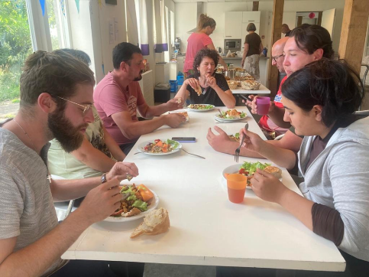In de stad Nieuwegein zijn er weinig plekken waar mensen elkaar kunnen ontmoeten en relaties kunnen opbouwen. Veel buurtbewoners, jong en oud, ervaren eenzaamheid en sociale isolatie. Maar samen met de nieuwe leefgemeenschap willen we hier verandering in brengen. Bijvoorbeeld door wekelijkse ‘Open Maaltijden’ te organiseren. Diners, waar iedereen aan kan deelnemen, ongeacht zijn/haar achtergrond en situatie. Waar het verschil tussen gasten en gastheren/gastvrouwen wegvalt. Een plek in Nieuwegein waar we helpen waar geen helper is en waar we iets mogen herkennen van het Koninkrijk van God.

De teamleden van “Ondersteboven” willen activiteiten opzetten zodat er een warme, inclusieve gemeenschap ontstaat. Ze willen plekken creëren waar iedereen zich welkom voelt, waar vriendschappen kunnen ontstaan en waar we samen het leven kunnen vieren.

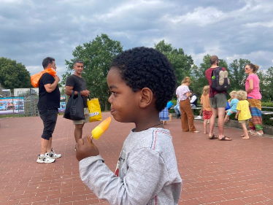Zo wil men bijvoorbeeld toegankelijke sportevenementen zoals frisbeewedstrijden en wandeltochten organiseren om gezondheid en samenzijn te bevorderen. Of spelletjesavonden en kampvuuravonden waarbij je op een ongedwongen manier diepe gesprekken kunt hebben die de banden tussen buurtbewoners versterken.

Het team van ‘Ondersteboven’ wil graag bouwen aan plekken van gemeenschap, ontmoeting en verbondenheid, zodat de eenzaamheid, die veel inwoners van Nieuwegein ervaren, verminderd zal worden en hun netwerk uitgebreid wordt.

Help ook mee! Uw donatie kan een wereld van verschil maken. Want met die steun kunnen wij deze activiteiten realiseren en een positieve impact maken in Nieuwegein. Samen kunnen we ervoor zorgen dat iedereen in Nieuwegein zich thuis voelt en een plek heeft waar ze welkom zijn!

Als GZB willen wij dit belangrijke en mooie missionaire werk in Nieuwegein van harte ondersteunen. Wilt u ons daarbij ook helpen?

Geef naar uw vermogen tijdens de collecte of maak een bedrag over op rekeningnummer **NL63 ABNA 0476 3954 29** t.n.v. **GZB / Project 10 27**, o.v.v. ***NL.B.369 – Ondersteboven in Nieuwegein***..

Kijk voor meer informatie over dit project en alle overige projecten op [www.project1027.nl](https://www.project1027.nl)

***Project 10:27*** *- De naam van het diaconale programma van de GZB is ontleend aan Lukas 10 vers 27, waarin we worden opgeroepen God lief te hebben boven alles en de naaste als onszelf.*